1. Námět hodiny: Obraz a zvuk
2. Časová dotace úkolu: 90 minut
3. Cílová skupina: kvinta, RVP PRO GYMNÁZIA
4. Inspirační východisko: Jackson Pollock
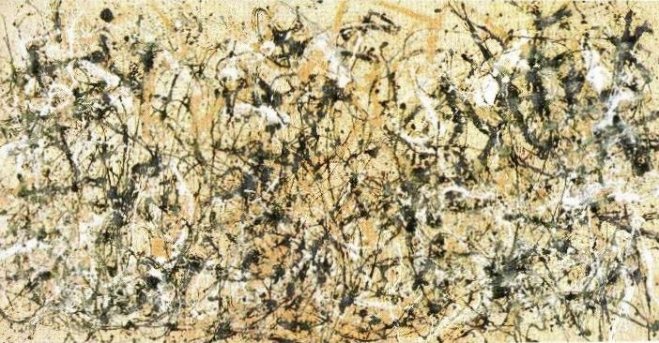

5. Myšlenková mapa:
Obraz propojený s hudbou, zvukem, kaňky, cákance, vizuální umění, audiovizuální umění, akční malba, dripping, P.J Pollock
Vizuální umění
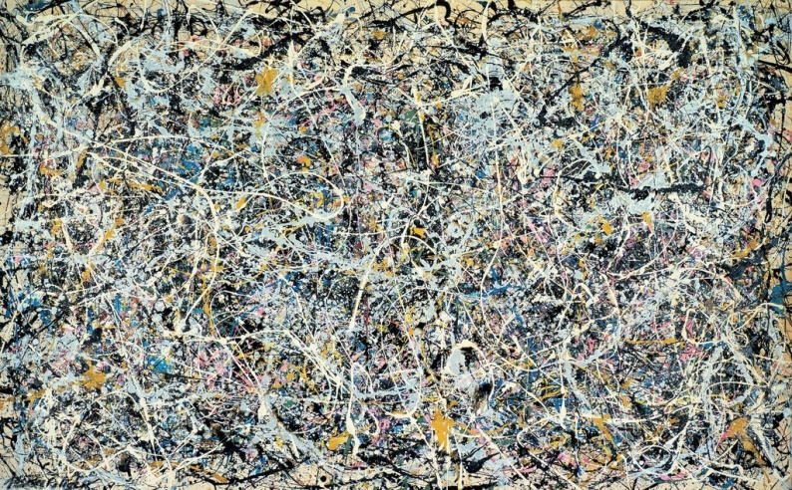
P.J.Pollock
Audiovizuální umění

Volná malba
Akční malba

Dripping
Obraz propojený s hudbou, zvukem

Kaňky, cákance
Vylévání, stírání barev

Audiovizuální tvorba
Inspirace pomocí hudby
Paul Jackson Pollock 1912-1956
Pollock byl americký abstraktní malíř. Svá díla tvořil metodou drippingu. Dripping je metoda volné malby kapáním, litím a stříkáním tekuté barvy na horizontálně umístěnou podložku plátna či desky. Malba může být jednovrstevná nebo může být aplikováno několik následných vrstev a to způsobem alla prima či s prodlevami. V metodě lze hovořit o užití tzv. děleného rukopisu. Vedle estetických kvalit je akcentována i akčnost tvůrčího procesu – ten se stává současně prostředkem i cílem tvorby.
Akční malba je považována za záznam malířova niterného stavu v okamžiku malby, která je výrazová, neilustrativní, ale vznikající přes spontánnost záměrně a poměrně kontrolované z určité malířovy představy.
Postup zdůrazňuje gestičnost malby, tj.malířskou akci rukopisnou, práci barvou, a tím tvůrčí bezprostřednost tvorby. S akční malbou je spojeno klasické použití štětce, ale též dripping (anglicky drip -kapání), malba kapající, litou či rozstřikovanou barvou, tedy postup, který obrazu vtiskuje celistvost a jednolitost; tento typ malby se nazývá dip painting.

U Pollocka vznikla tímto způsobem složitě strukturovaná plocha nátěrů, na které Pollock používal i další materiály jako drcené sklo, sádru, hřebíky, písek. Rychlé a zdánlivě impulzívní vytváření obrazů, se kterým Pollock přišel, se stalo jedním ze znaků abstraktního expresionismu, hnutí, které zdůrazňovalo spontaneitu při tvorbě. Pro způsob Pollockovy malby se používal termín action painting neboli akční malba.

6. Učivo
Žák rozpoznává a pojmenovává prvky vizuálně obrazného vyjádření (linie, tvary, objemy, barvy, objekty) Žák zná prvky vizuálně obrazného vyjádření a dokáže je popsat
Dokáže rozlišit, pojmenovat a vhodně vybrat prvky obrazného vyjádření Žák dokáže pracovat s vybranou metodou, dokáže ji popsat a vhodně zvolit.
Uvědomuje si odlišnost prvků na základě vlastních zážitků a představ
Žák projevuje v tvorbě své vlastní zkušenosti. Žák využívá své zkušenosti s daným tématem.
Porovnává dle své zkušenosti různé interpretace výtv.děl.
Interpretuje dle svých schopností různá vizuálně obrazná vyjádření
Komunikuje o výtvarných vyjádřeních, které sám vytvořil.

7. Vzdělávací cíle, očekávané výstupy:
- Žák vybírá, vytváří a pojmenovává co nejširší škálu prvků vizuálně obrazných vyjádření a jejich vztahů (žáci volí tvarové a barevné možnosti tvorby); uplatňuje je pro vyjádření vlastních zkušeností, vjemů, představ a poznatků (žáci také zaznamenávají vlastní představy, poznatky); variuje různé vlastnosti prvků a jejich vztahů pro získání osobitých výsledků (žáci nechají stékat barvu do vzájemných vztahů s cílem vytvořit ucelené dílo)
- Žák užívá vizuálně obrazná vyjádření k zaznamenání vizuálních zkušeností, zkušeností získaných ostatními smysly (žáci zaznamenávají vizuální zkušenost) a k zaznamenání podnětů z představ a fantazie (vyjadřují zvuky)
- Žák vybírá, kombinuje a vytváří prostředky pro vlastní osobité vyjádření (individualita, vzniká osobité dílo), porovnává a hodnotí jeho účinky s účinky již existujících i běžně užívaných vizuálně obrazných vyjádření (srovnání s díly významných umělců i využití této techniky v běžném životě)
- interpretuje umělecká vizuálně obrazná vyjádření současnosti i minulosti, vychází při tom ze svých znalostí historických souvislostí i z osobních zkušeností a prožitků (práce žáka se vztahuje k danému uměleckému stylu)
- porovnává na konkrétních příkladech různé interpretace vizuálně obrazného, vysvětluje své postoje k nim s vědomím osobním, společenské a kulturní podmíněnosti svých hodnotových soudů. (Žák se orientuje a v daném tématu natolik, že je schopen sám téma hodnotit)
- ověřuje komunikační účinky vybraných, upravených či samostatně vytvořených vizuálně obrazných vyjádření v sociálních vztazích;( práce ve skupině) nalézá vhodnou formu pro jejich prezentaci (Žáci svou práci slovně představili spolužákům, výsledné práce jsou součástí třídní výstavy)
-využívá znalosti aktuálních způsobů vyjadřování a technických možností zvoleného média pro vyjádření své představy( žák s vybranými pomůcky dokáže pracovat, dokáže vyjádřit své představy)

8. Pomůcky: balicí papír, temperové barvy, štětce, stříkačka, kelímek, PET lahev, jehla

9. Motivace:
https://www.youtube.com/watch?v=JEajMiIfcE8 -dešťové kapky
Diskuze k nahrávce:
Jaké vlastnosti má dešťová voda? Mění se nějak intenzita deště? Jaké barvy představují vodu (např. dešťová, kohoutková, v rybníce...) Každý si na papír napíše různá synonyma, které lze využít u deště (krápat, mrholit, liják, lijavec, deštík)

Ledolamka-Tleskáme vlny
Žáci sedí v kruhu, čelem k sobě. Posíláme si jedním směrem po kruhu vlnu pěti tlesknutí tak, že každý hráč tleskne jednou. Vlna začíná rychle a rázně, ale úder po úderu slábne a zpomaluje se. Pak je pauza a 6. hráč začíná zase novou vlnu energickým úderem.
Můžeme zrychlovat/zpomalovat tempo, směr, hlasitost.
Následuje debata o tom co je to rytmus, tempo. Rytmus je pravidelné střídání, či opakování zvuku nebo částí nějakého děje. Tempo určuje v hudbě rychlost pohybu v čase. Každá skladba má své tempo.

https://www.youtube.com/watch?v=EncR_T0faKM- práce J. Pollocka
diskuze:
Může mít nahrávka a tvorba J. Pollocka něco společného? Co například. Jak se vám jeho práce líbí. Jak na vás působí.
10. Formulace zadání:
Již víš, jak vznikly díla J. Pollocka. Nyní si i ty můžeš vyzkoušet tuto techniku.
Zaposlouchej se do zvuků kapající vody.
Představ si, jak to vypadá, když venku prší, nejprve je déšť jen slabý, poté přidává na intenzitě, a když je u vrcholu, pomalu začíná slábnout.
Snaž se zaznamenat spontánně rytmus dešťových kapek s využitím představ, které máš o dešti ty.
Na školním dvoře si rozprostři balicí papír.
Je jen na tobě jestli zvolíš stříkání, cákání, kapání, nebo kombinaci těchto technik. Do kelímku nebo PET lahve si udělej dírky, nalij do nich zředěnou barvu a můžeš začít s prací. Ti co nechtějí pracovat s kelímkem (PET lahví) mohou barvu vylívat, cákat štětcem, kapat lžičkou, stříkat stříkačkou…
Snaž se co nejlépe vyjádřit tekoucí vodu.
Neboj se zaplnit celou plochu.

11. Průběh realizace úkolu:
1. seznámení s tématem
2. motivace - ukázka zvuku, videa s prací J. Pollocka
3. motivace- ledolamka
4. příprava na práci
5. samotná práce studentů
6. zhodnocení práce studentů

12. Reflexe:
Hodnocení žáků proběhne řízeným rozhovorem. Například:
Každý žák představí své dílo. Uvede, o jaký déšť se jedná, jakou má intenzitu. Jím nakreslenou intenzitu převede žákům do zvukové podoby (jelikož se bude pracovat venku, může použít kamínky, větve atd.).
Popíše, jakou techniku zvolil, v čem se inspiroval, proč zvolil barevnost, techniku….
Dále také může zhodnotit díla spolužáků, např. jaké dílo se mu nejvíce líbí a proč.
Každý žák by měl také sdělit, co ho na práci bavilo, popř. co by chtěl příště změnit, co mu dělalo problém.
vystavení prací

13. Hodnocení:
Verbální hodnocení spolužáků a vyučujícího i sebehodnocení. Volba známek bude záležet na splnění zadání. Při tomto úkolu je důležité to, jak žák své dílo uvede, jaký déšť má představovat, jak své dílo bude reprezentovat před ostatními žáky.
Klasifikační kritéria:
- originalita, nápaditost, nevšednost – Žák pracuje tak, aby vzniklo osobité, působivé a originální dílo.
- splnění zadání- Žák dodržel zadání.
- formát- Žák dokáže pracovat s formátem, dokáže pracovat s celou plochou.
- kompozice- Dílo je uspořádané, rozmanité v barvách, tvarech…
- technika- Žák dokáže používat vybranou techniku.
- barevnost- Žák vybírá vhodné barvy na znázornění daného tématu, umí je používat, míchat…
- zájem o práci- Žák je aktivní. Má zájem o práci, Je soustředěný. Své dílo dokončí v časovém limitu.
- reflexe- Žák dokáže o díle komunikovat

14. Transfer:
především tyto kompetence:
Kompetence k učení: kriticky hodnotí pokrok při dosahování cílů svého učení a práce, přijímá ocenění, radu i kritiku ze strany druhých, z vlastních úspěchů i chyb čerpá poučení pro další práci. Žák je schopný hodnotit své dílo, posuzovat díla ostatních, přijímat kritiku a rady. Žák je schopný přijímat hodnocení, ať už pozitivní, či negativní.
Kompetence k řešení problémů: vytváří hypotézy, navrhuje postupné kroky, zvažuje využití různých postupů při řešení problému nebo ověřování hypotézy; uplatňuje při řešení problémů vhodné metody a dříve získané vědomosti a dovednosti, kromě analytického a kritického myšlení využívá i myšlení tvořivé s použitím představivosti a intuice; kriticky interpretuje získané poznatky a zjištění a ověřuje je, pro své tvrzení nachází argumenty a důkazy, formuluje a obhajuje podložené závěry Žák je schopen samostatné práce. Dokáže si práce rozvrhnout na části, dokáže pracovat s vědomostmi dříve získanými. Pracuje se svou představivostí, fantazií. Dokáže své dílo představit a hovořit o něm.
Kompetence komunikativní:s ohledem na situaci a účastníky komunikace efektivně využívá dostupné prostředky komunikace, verbální i neverbální, včetně symbolických a grafických vyjádření informací různého typu. Používá s porozuměním odborný jazyk a symbolická a grafická vyjádření informací různého typu. Vyjadřuje se v mluvených i psaných projevech jasně, srozumitelně a přiměřeně tomu, komu, co a jak chce sdělit, s jakým záměrem a v jaké situaci komunikuje; je citlivý k míře zkušeností a znalostí a k možným pocitům partnerů v komunikaci; prezentuje vhodným způsobem svou práci i sám sebe před známým i neznámým publikem;rozumí sdělením různého typu v různých komunikačních situacích, správně interpretuje přijímaná sdělení a věcně argumentuje; v nejasných nebo sporných komunikačních situacích pomáhá dosáhnout porozumění. Žák dokáže používat odborné termíny, dokáže se smysluplně vyjádřit ke svému dílu, je empatický ke svým spolužákům a dokáže jim sdělit svůj objektivní názor. Dokáže si obhájit svůj názor, ale nebrání se názorům ostatních, argumentuje. Dokáže mluvit před publikem (školní třídou). Žák má takové vědomosti, aby o díle mohl hovořit.
Kompetence sociální a personální: posuzuje reálně své fyzické a duševní možnosti, je schopen sebereflexe;
přizpůsobuje se měnícím se životním a pracovním podmínkám a podle svých schopností a možností je aktivně a tvořivě ovlivňuje;
přispívá k vytváření a udržování hodnotných mezilidských vztahů založených na vzájemné úctě, toleranci a empatii
Kompetence občanská: respektuje různorodost hodnot, názorů, postojů a schopností ostatních lidí; Je schopen kriticky hodnotit díla své a svých spolužáků, a zároveň je schopen přijímat cizí hodnocení.
rozšiřuje své poznání a chápání kulturních a duchovních hodnot, spoluvytváří je a chrání; Žák se neustále vzdělává a poznává něco nového (metody, techniky, období)

Kompetence k podnikavosti: rozvíjí svůj osobní i odborný potenciál, rozpoznává a využívá příležitosti pro svůj rozvoj v osobním a profesním životě;
uplatňuje proaktivní přístup, vlastní iniciativu a tvořivost, vítá a podporuje inovace; Žák je aktivní, snaží se pracovat, jak nejlépe umí.
usiluje o dosažení stanovených cílů, průběžně reviduje a kriticky hodnotí dosažené výsledky, koriguje další činnost s ohledem na stanovený cíl;
dokončuje zahájené aktivity, motivuje se k dosahování úspěchu; posuzuje a kriticky hodnotí rizika související s rozhodováním v reálných životních situacích a v případě nezbytnosti je připraven tato rizika nést;

